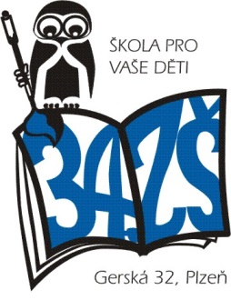
34. základní škola Plzeň, Gerská 32
příspěvková organizace
323 23 PLZEŇ
tel.: 378028801, fax.: 378028802
https://zs34.plzen.eu/
e-mail: zs34@zs34.plzen-edu.cz

Školská rada při 34. základní škole Plzeň, Gerská 32

15.10. 2025

Přítomni:
Mgr. et Bc. Jiří Rymeš, Mgr. Petra Kovaříková, Mgr. Radka Součková,
Lucie Dolejšová, Michal Souček
Bc. Iveta Havlíková, Mgr. Jana Szczurková

- Seznámení s rozpočtem školy na následující období

- Seznámení se změnami ve Školním řádu a schválení změn

- Seznámení s výroční zprávou a schválení výroční zprávy

- Seznámení s plánovanými akcemi na školní rok 2025/2026
- exkurze, výlety, divadelní představení, sportovní akce, lyžařský kurz, škola v přírodě, dny otevřených dveří

- Seznámení s granty a zapojením do projektů

- Seznámení s materiálním zabezpečením školy, vybavením učeben, plánovanými úpravami ve škole

